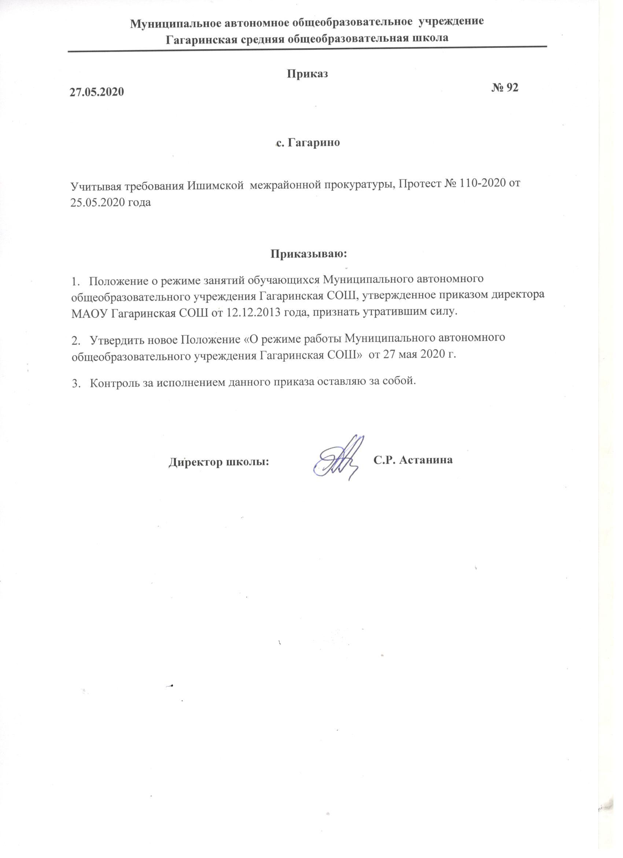

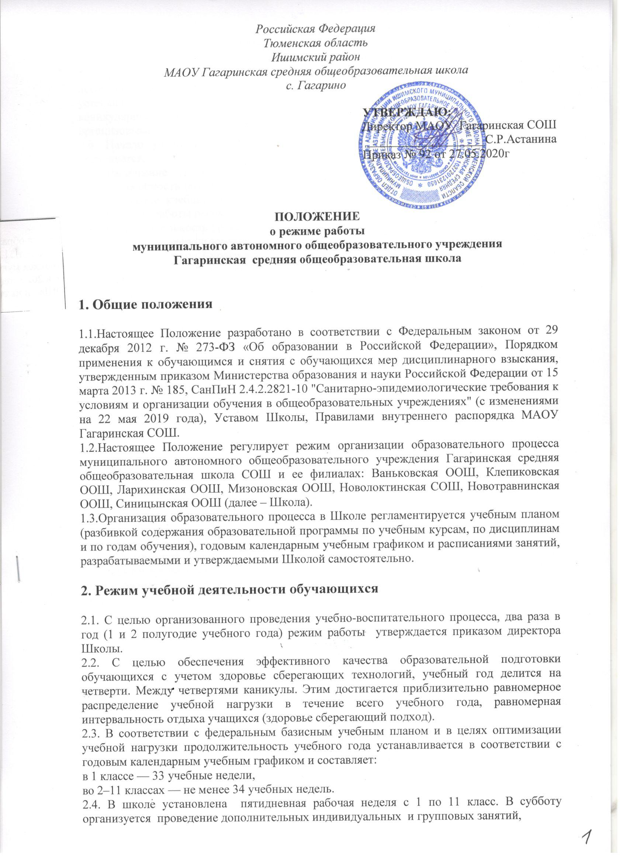
проведение внутришкольного тестирования для обучающихся 8-11-х классов, проведение предметных консультаций, занятий кружков и секций по запросам обучающихся и их родителей (законных представителей) и по приказу директора Школы.
2.5. Продолжительность каникул в течение учебного года не менее 30 календарных дней, летом – не менее 8 календарных недель. Для обучающихся первых классов в течение года устанавливаются дополнительные недельные каникулы во втором полугодии. В каникулярное время, в соответствии с необходимыми условиями, Школа может организовывать работу пришкольных лагерей.
2.6. Начало учебных занятий начинается в 08.30. Проведение нулевых уроков не допускается.
2.7. Расписание уроков составляется с учетом дневной и недельной умственной работоспособности обучающихся и шкалой трудности учебных предметов.
2.8. В течение учебного дня не следует проводить более одной контрольной работы. Контрольные работы рекомендуется проводить на 2–4-м уроках.
2.9. Продолжительность урока:
- в 1-м классе использование "ступенчатого" режима обучения в первом полугодии (в сентябре, октябре - по 3 урока в день по 35 минут каждый, в ноябре-декабре - по 4 урока в день по 35 минут каждый; январь - май - по 4 урока в день по 40 минут каждый). В середине учебного дня организуется динамическая пауза продолжительностью не менее 40 минут. Обучение проводится без балльного оценивания занятий обучающихся и домашних заданий;
- для II-XIклассов–продолжительность урока 45 минут.

3. Режим питания учащихся
3.1. Режим питания в Школе определяется санитарно-эпидемиологическими правилами и нормативами. Питание обучающихся в Школе осуществляется только в дни учебных занятий без права получения компенсаций выделенного бюджетного финансирования за пропущенные дни и отказ от предлагаемого питания. Питание обучающихся на дому может осуществляться в форме выдачи сухих пайков, в согласованном с органом государственно-общественного управления порядке.
3.2. Питание обучающихся осуществляется на основании примерного меню на период не менее двух недель, которое утверждается директором Школы и согласовывается руководителем территориального отдела Управления Роспотребнадзора по Тюменской области в г. Ишиме, Ишимском, Абатском, Викуловском, Сорокинском районах.
3.3. При разработке примерного меню учитывается: продолжительность пребывания обучающихся в Школе, возрастная категория.
3.4. Фактическое меню (утверждается директором Школы в ежедневном режиме, подписывается поваром) должно содержать информацию о количественном выходе блюд (для сложных блюд с разбивкой по составным частям блюда), энергетической и пищевой ценности, стоимости блюд.
3.5. Порядок обеспечения питанием обучающихся обеспечивает назначенный приказом директора Школы ответственный из числа заместителей, педагогов, работников школы.
3.6. Ответственный за организацию питания в школе:
- координирует и контролирует деятельность классных руководителей, работников пищеблока, поставщиков продуктов питания и организаций, предоставляющих питание в Школе;
- формирует списки обучающихся для предоставления питания;
- предоставляет указанные списки в бухгалтерию для расчета размера средств, необходимых для обеспечения обучающихся питанием;
- обеспечивает учёт фактической посещаемости обучающимися столовой, охват питанием, контролирует ежедневный порядок учета количества фактически полученных обучающимися завтраков и/или обедов по классам;
- уточняет количество и персонифицированный список детей из малоимущих семей, предоставленный территориальным управлением социальной защиты населения;

- представляет на рассмотрение директору Школы и органу государственно-общественного управления списки обучающихся, находящихся в трудной жизненной ситуации, а также обучающихся с ограниченными возможностями здоровья;
- контролирует сбор родительской платы за питание обучающихся и ведение соответствующей ведомости (табеля учёта);
- осуществляет мониторинг удовлетворенности качеством школьного питания;
- вносит предложения по улучшению питания.
3.7. Классные руководители Школы:
- ежедневно представляют ответственному за организацию питания заявку на количество обучающихся на следующий учебный день;
- ежедневно не позднее, чем за 1 час до приема пищи в день питания уточняют представленную ранее заявку;
- ведут ежедневный табель учета полученных обучающимися обедов.
- еженедельно представляют ответственному за организацию питания данные о фактическом количестве приемов пищи по каждому обучающемуся;
- осуществляют в части своей компетенции мониторинг организации питания;
- предусматривают в планах воспитательной работы мероприятия, направленные на формирование здорового образа жизни обучающихся, потребности в сбалансированном и рациональном питании, систематически выносят на обсуждение в ходе родительских собраний вопросы обеспечения полноценного питания учащихся.
- вносят на обсуждение на заседаниях органа государственно-общественного управления, педагогического совета, совещаниях при директоре предложения по улучшению питания

4. Режим внеклассной деятельности
4.1. Внеурочная деятельность, внеклассная работа по предмету и кружковая работа организуется в зависимости от сменности занятий и может быть осуществлена как в первой, так и во второй половине дня и должна учитывать возрастные особенности обучающихся, обеспечивать баланс между двигательно-активными и статическими занятиями.
4.2. Допускается реализация программ внеурочной деятельности в разновозрастных группах.
4.3. Продолжительность занятий внеурочной деятельности зависит от модели организации внеурочной деятельности и регулируются Санитарно-эпидемиологическими правилами и нормативами: СанПиН 2.4.2.2821-10 «Санитарно-эпидемиологические требования к условиям и организации обучения в общеобразовательных учреждениях» (утверждены Постановлением Главного государственного санитарного врача Российской Федерации от 29 декабря 2010 г. N 189, зарегистрированы в Минюсте России 3 марта 2011 г., регистрационный номер 19993) (раздел X);
Санитарно-эпидемиологические правила и нормативы «Санитарно-эпидемиологические требования к учреждениям дополнительного образования СанПиН 2.4.4.1251-03» (утверждены Постановлением Главного государственного санитарного врача Российской Федерации от 3 апреля 2003 г. N 27, зарегистрированы в Минюсте России 27 мая 2003 г., регистрационный номер 4594) (раздел VIII).
4.4. В режиме дня групп продлённого дня должны обязательно предусматриваться: питание, прогулка, самоподготовка, общественно-полезный труд, кружковая работа и широкое проведение физкультурно-оздоровительных мероприятий.
4.6. После окончания учебных занятий в группе продлённого дня для восстановления работоспособности обучающихся перед выполнением домашних заданий организуется отдых длительностью не менее 2 часов. Основная часть этого времени отводится на свежем воздухе.
Прогулки рекомендуется сопровождать спортивными, подвижными играми и физическими упражнениями.
В непогоду подвижные игры можно переносить в хорошо проветриваемые помещения.

5. Режим двигательной активности учащихся
5.1. Двигательная активность обучающихся помимо уроков физической культуры в образовательном процессе обеспечивается за счет:
- физкультминуток;
- организованных подвижных игр на переменах;
- спортивного часа для детей, посещающих группу продленного дня;
- внеклассных спортивных занятий и соревнований, общешкольных спортивных мероприятий, дней здоровья;
- самостоятельных занятий физической культурой в секциях и клубах.
5.2. Спортивные нагрузки на занятиях физической культурой, соревнованиях, внеурочных занятиях спортивного профиля при проведении динамического или спортивного часа должны соответствовать возрасту, состоянию здоровья и физической подготовленности обучающихся, а также метеоусловиям (если они организованы на открытом воздухе).
5.3. Обучающимся основной физкультурной группы разрешается участие во всех физкультурно-оздоровительных мероприятиях в соответствии с их возрастом. С обучающимися подготовительной и специальной групп физкультурно-оздоровительную работу следует проводить с учетом заключения врача.
5.4. К тестированию физической подготовленности, участию в соревнованиях и туристских походах обучающихся допускают с разрешения медицинского работника и согласия родителей (законных представителей).

6. Режим выполнения домашних заданий
6.1. Объем домашних заданий (по всем предметам) должен быть таким, чтобы затраты времени на его выполнение не превышали (в астрономических часах):
во 2–3 классах — 1,5 ч.,
в 4–5 классах — 2 ч.,
в 6–8 классах — 2,5 ч.,
в 9–11 классах — до 3,5 ч.

7. Режим работы в актированные дни
7.1. В связи с установлением холодной погоды на территории города в актированные дни деятельность Школы осуществляется в соответствии с утвержденным режимом работы, деятельность педагогических работников – в соответствии с установленной учебной нагрузкой, расписанием учебных занятий, иных работников – режимом рабочего времени, графиком сменности.
7.2. Актированные дни – это дни, в которые возможно непосещение учебных занятий обучающимся общеобразовательного учреждения при неблагоприятных погодных условиях по усмотрению родителей (законных представителей).
7.3. В актированный день администрация Школы реализует следующий порядок организации образовательного процесса:
7.3.1. Организует учет обучающихся, прибывших в школу.
7.3.2. Проводит занятия для прибывших обучающихся через следующие формы:
а) объединенные учебные занятия в соответствии с учебно-тематическим планированием за исключением изучения новых тем;
б) индивидуальные и групповые предметные учебные занятия с учетом индивидуальных потребностей обучающихся, в том числе со слабоуспевающими обучающимися, учащимися, пропустившими учебные занятия по различным причинам и др., а также занятия по подготовке обучающихся к различным видам олимпиадам и конкурсам, работе в библиотеке, Интернете и т.д.;
в) психологические тренинги;
г) занятия в рамках кружковой и внеклассной работы, общественно-полезной деятельности.
7.3.3. В случае сохранения низких температур до конца учебного дня обязательно связывается с родителями для принятия мер по отправке детей домой после занятий.
7.3.4. Для детей, не прибывших в школу, организует учебную деятельность, используя различные доступные детям формы работы, в том числе дистанционное консультирование, самостоятельную работу с использованием ресурсов Net-школы, электронных дневников и другие.
7.4. Администрация осуществляет контроль за корректировкой календарно-тематического планирования педагогами общеобразовательного учреждения.

